РОСТОВСКАЯ ОБЛАСТЬ
Собрание депутатов
Туриловского сельского поселения

РЕШЕНИЕ

Об определении мест для выгула
домашних животных на территории
Туриловского сельского поселения

Принято
Собранием депутатов 24 декабря 2020 года

В целях регулирования вопросов в сфере благоустройства территории Туриловского сельского поселения в части выгула домашних животных, а также повышения комфортности и безопасности условий проживания граждан, в соответствии со статьей 8, пунктом 3 части 5 статьи 13 Федерального закона от 27.12.2018 № 498-ФЗ «Об ответственном обращении с животными и о внесении изменений в отдельные законодательные акты Российской Федерации», статьей 14 Федерального закона от 06.10.2003 № 131-ФЗ «Об общих принципах организации местного самоуправления в Российской Федерации», Уставом муниципального образования «Туриловское сельское поселение», Собрание депутатов Туриловского сельского поселения

РЕШИЛО:

1. Определить места для выгула домашних животных на территории Туриловского сельского поселения согласно приложению № 1 к настоящему решению.
2. Утвердить требования к виду и размещению указателей «выгул домашних животных» согласно приложению № 2 к настоящему решению.
3. Настоящее решение вступает в силу co дня его официального обнародования.
4. Контроль за исполнением настоящего решения оставляю за собой.

Председатель Собрания депутатов-
глава Туриловского сельского поселения А.И. Дзюба

х. Венделеевка
24 декабря 2020 года
№ 231

Приложение № 1
к решению Собрания
депутатов Туриловского
сельского поселения
от ____12.2020 № ____

Перечень мест
для выгула домашних животных
на территории Туриловского сельского поселения

1. Хутор Беляевск – с юго-восточной стороны хутора Беляевск.
Площадь площадки для выгула животных 673 кв.м., координаты поворотных точек площадки (начиная с левого верхнего угла площадки по часовой стрелке):

1. 49,046401/40,166733;
2. 49,046394/40,167162;
3. 49,046197/40,167162;
4. 49,046211/40,166733.

17
16
15
14
13
12
11
10
9
8
7
6
4
6
10
8
3
11
5
7
9
13
14
15
1
2
3
4
5
8
10
11
2
1
5
1
2
3
ул. Школьная
ул. Полевая
ул. Северная
1
2
4
2
4
5
2
3
12
1
18
ул. Центральная
ул. Центральная
6

МВДЖ

2. Хутор Венделеевка - севернее хутора Венделеевка, восточнее
ул. Центральная. Площадь площадки для выгула животных 575 кв.м., координаты поворотных точек площадки ( начиная с левого верхнего угла площадки по часовой стрелке ) :

1. 49,087515/40,208592;
2. 49,087504/40,208968;
3. 49,087311/40,208968;
4. 49,087332/40,208598.

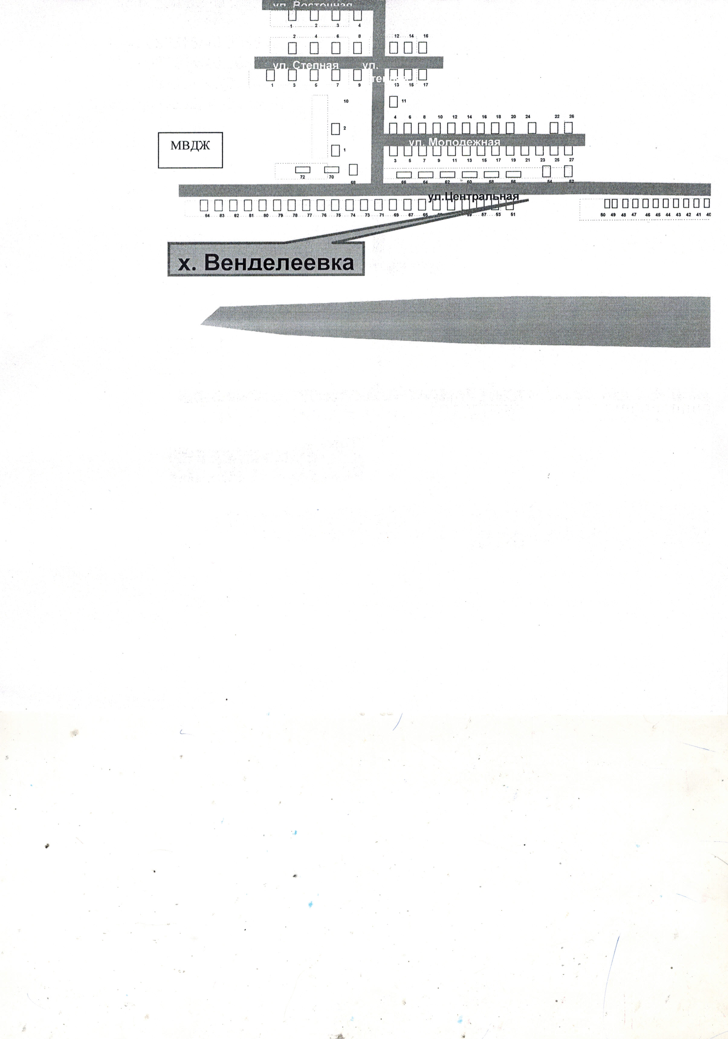

3. Хутор Гетманов — с западной стороны х. Гетманов. Площадь площадки для выгула животных 588 кв.м., координаты поворотных точек площадки ( начиная с левого верхнего угла площадки по часовой стрелке ) :

1. 49,054817/40,270546;
2. 49,054817/40,270959;
3. 49,054635/40,270948;
4. 49,054642/40,270551.

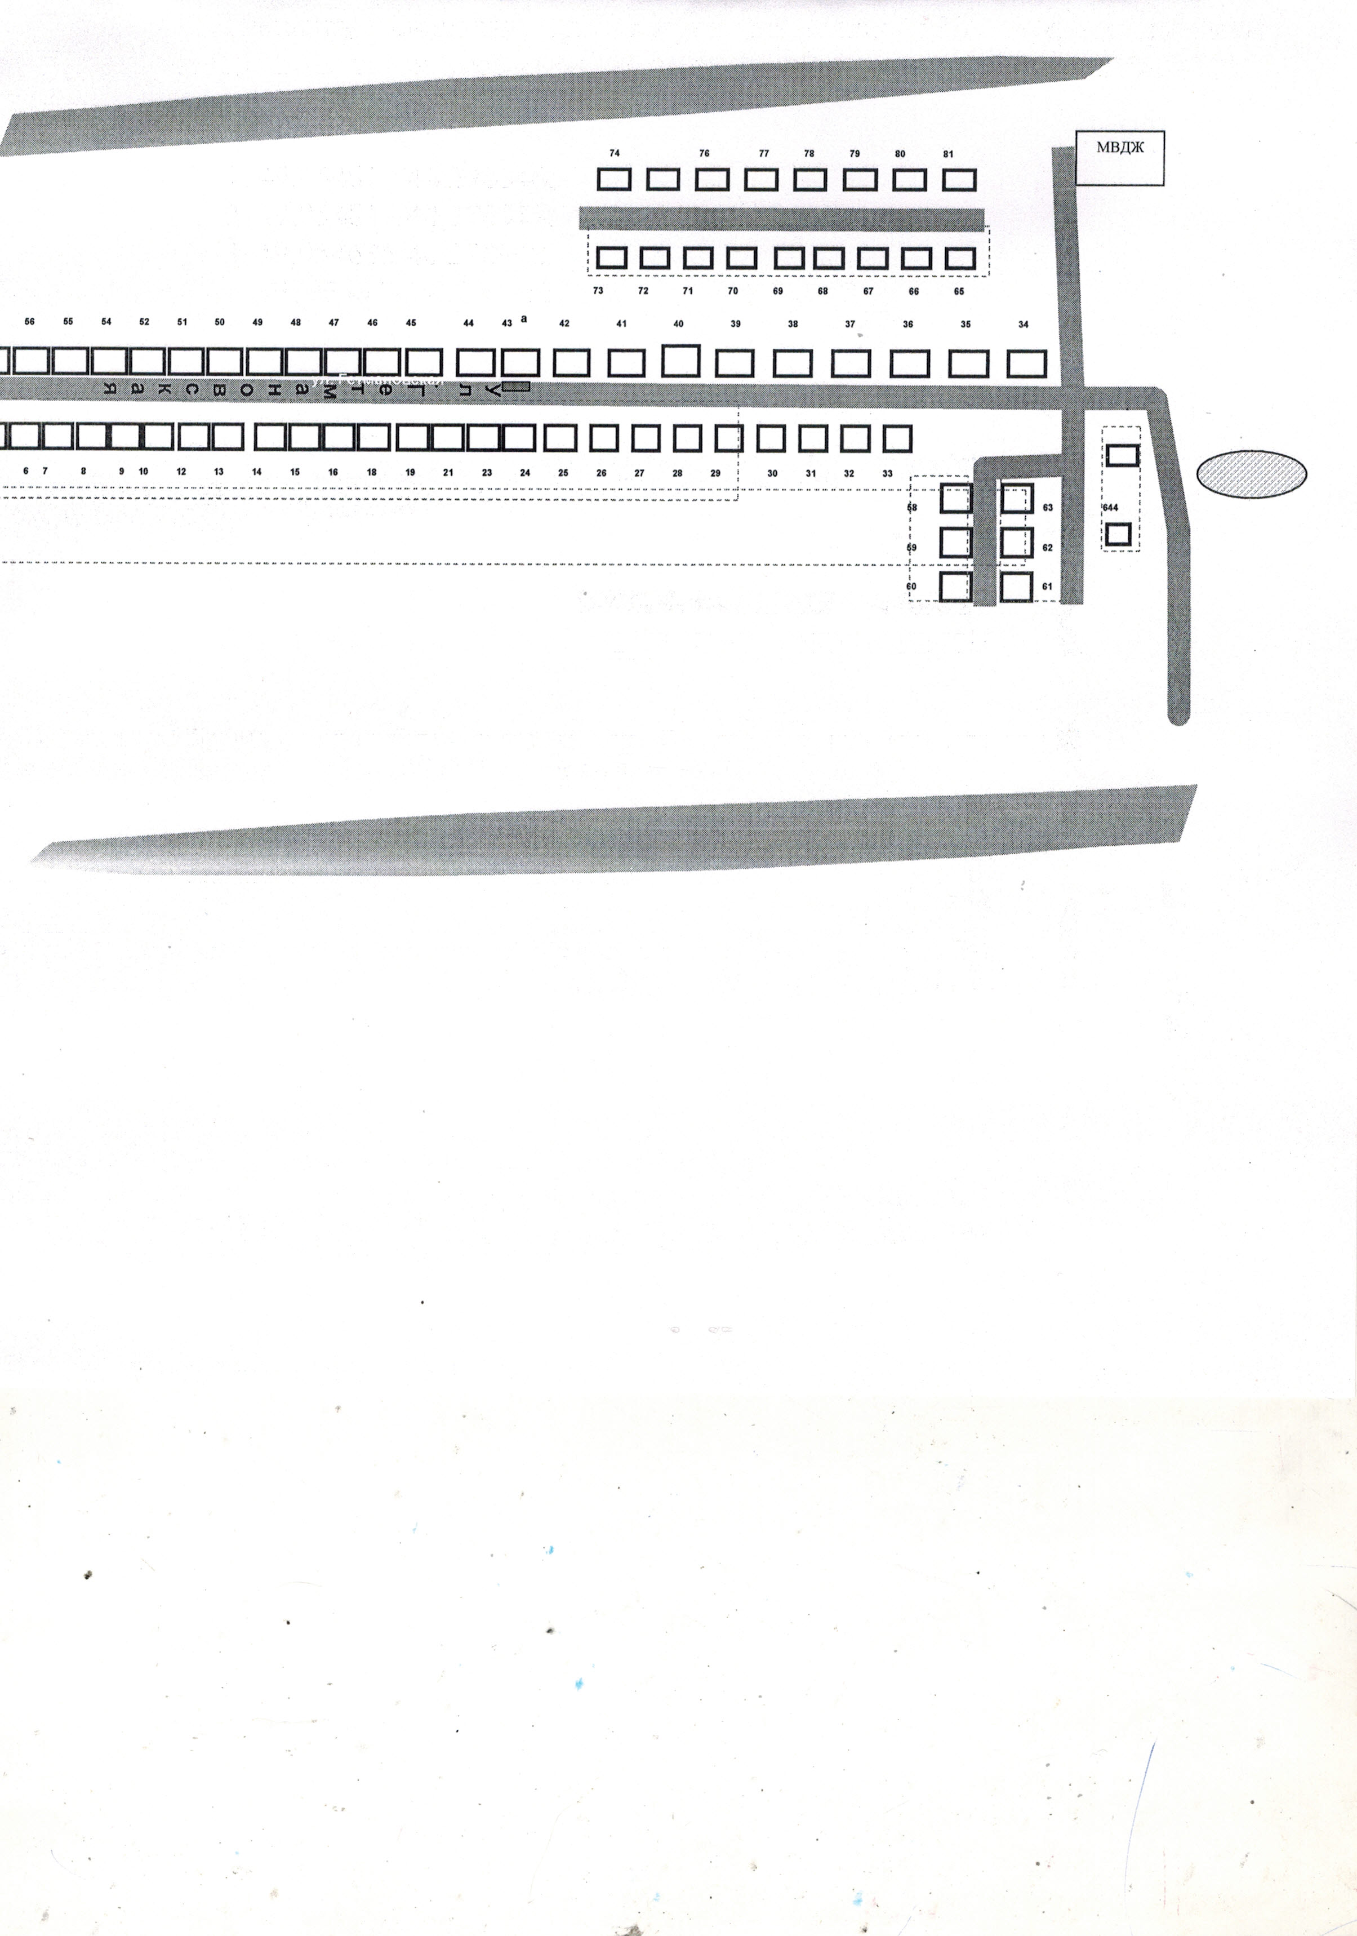

4. Хутор Гернер — северная окраина х. Гернер.
Площадь площадки для выгула животных 626 кв.м., координаты поворотных точек площадки ( начиная с левого верхнего угла площадки по часовой стрелке ) :

1. 49,108561/40,159588;
2. 49,108558/40,160087;
3. 49,108393/40,160093;
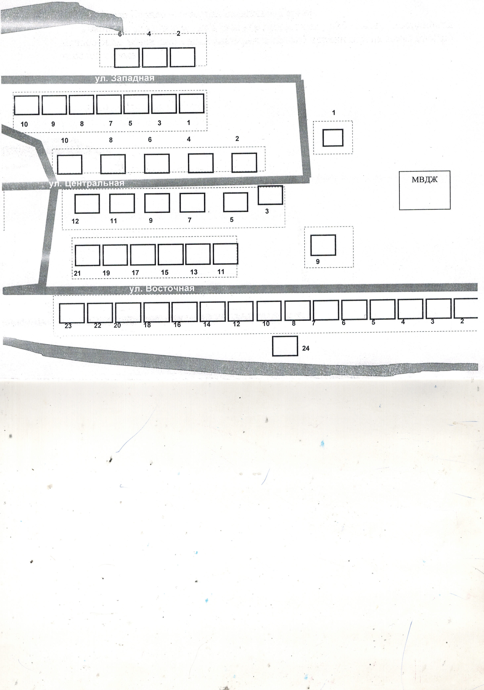
4. 49,108403/40,159637.

5. Хутор Кузмичевка и слобода Туриловка - южная окраина х. Кузмичевка, восточнее улицы Кооперативной. Площадь площадки для выгула животных 530 кв.м., координаты поворотных точек площадки ( начиная с левого верхнего угла площадки по часовой стрелке ) :

1. 49,106453/40,209691;
2. 49,106432/40,210099;
3. 49,106263/40,210099;
4. 49,106291/40,209702.

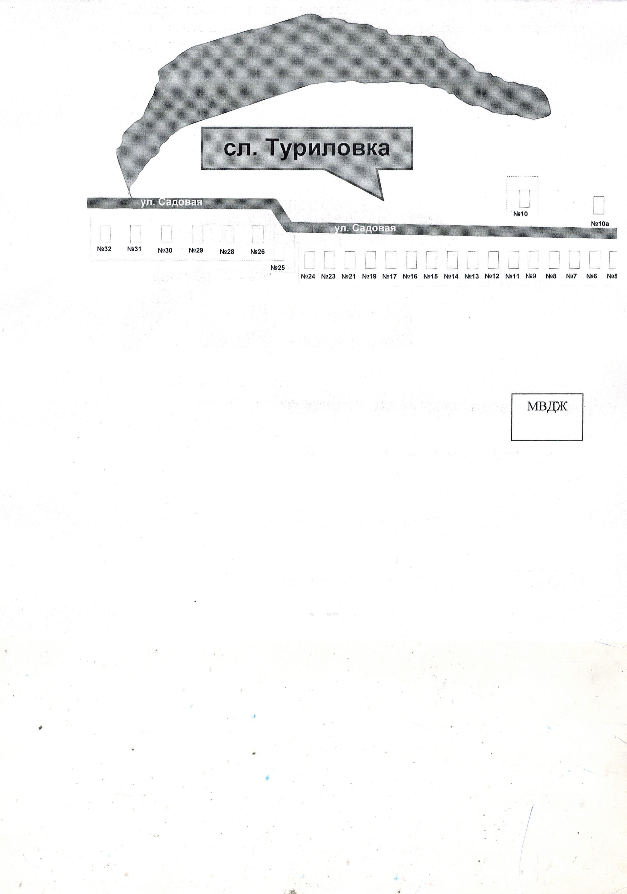

6. Хутор Новая Деревня - севернее х. Новая Деревня. Площадь площадки для выгула животных 642 кв.м., координаты поворотных точек площадки (начиная с левого верхнего угла площадки по часовой стрелке ) :

1. 49,068621/40,085001;
2. 49,068614/40,085494;
3. 49,068438/40,085462;
4. 49,068445/40,085054.

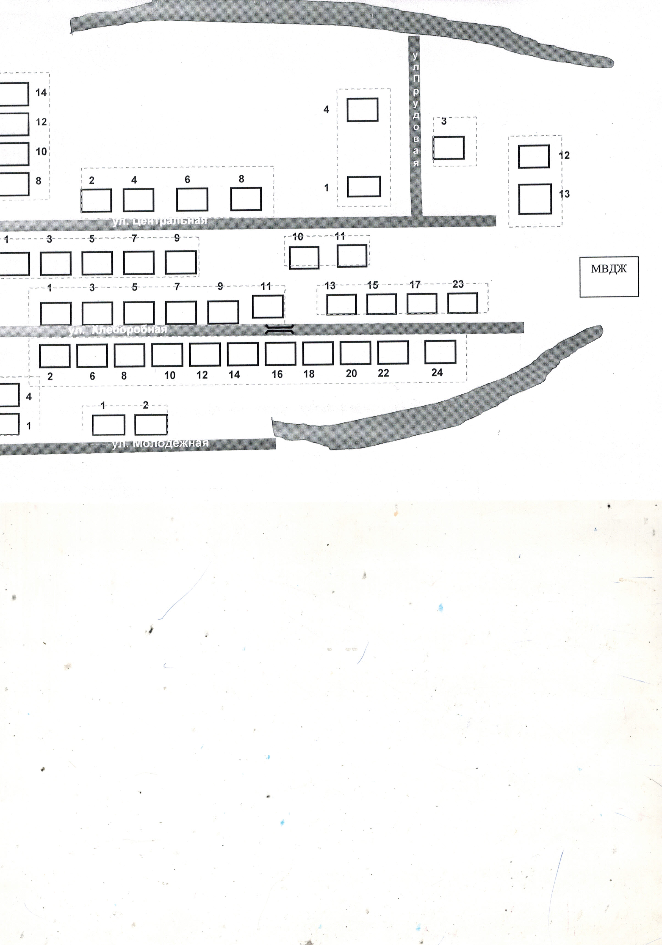

7. Хутор Полосачи - восточная окраина х. Полосачи, восточнее улицы Полосочанская. Площадь площадки для выгула животных 585 кв.м., координаты поворотных точек площадки ( начиная с левого верхнего угла площадки по часовой стрелке ) :

1. 49,020809/40,283323;
2. 49,020837/40,283774;
3. 49,020669/40,283806;
4. 49,020655/40,283366.

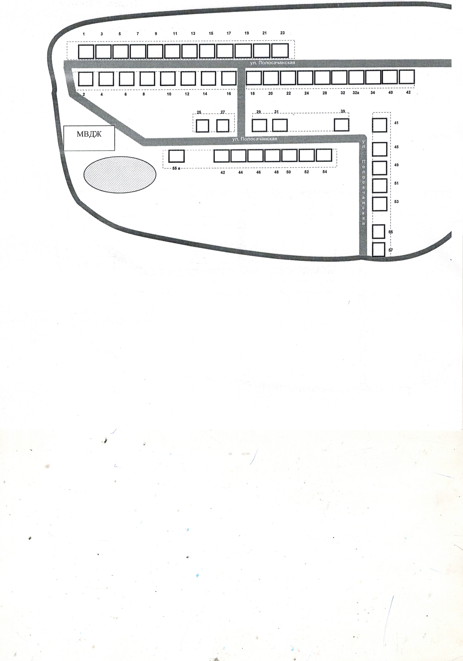

Требования к виду и размещению указателей
«выгул домашних животных»

1. Границы территории места для выгула домашних животных обозначаются Администрацией Туриловского сельского поселения указателями «выгул домашних животных», размещаемые по периметру границ данной территории на высоте не ниже 1.5 м от уровня земли, на расстоянии, обеспечивающем видимость от одного указателя до следующего ближайшего.
2. Указатели «выгул домашних животных» изготавливаются из деревянных или металлических материалов, размерами: ширина не менее 30 см, высота не менее 20 см, окрашиваются красителями красного цвета с наружной стороны периметра территории и желтого цвета с внутренней стороны периметра территории, а также снабжаются текстом красителя черного цвета «выгул домашних животных».
2.1. Вид указателя «выгул домашних животных» с наружной стороны периметра территории.

ВЫГУЛ

ДОМАШНИХ

ЖИВОТНЫХ

2.2. Вид указателя «выгул домашних животных» с внутренней стороны периметра территории.

МЕСТО

ВЫГУЛА

ДОМАШНИХ

ЖИВОТНЫХ

